KATA PENGANTAR


Artinya:
“Wahai orang-orang yang beriman! Maukah kamu Aku tunjukkan suatu perdagangan yang dapat menyelamatkan kamu dari azab yang pedih?. (Yaitu) kamu beriman kepada Allah dan Rasul-Nya dan berjihad di jalan Allah dengan harta dan jiwamu. Itulah yang lebih baik bagi kamu jika kamu mengetahui (Q.R As-Shaff 10-11 )”
Assalamualaikum wa rahmatullahi wa barakatuh.
Dengan mengucapkan Allahmadulillah, Puji dan syukur penulis ucapkan kepada Allah SWT atas limpahan berkat, rahmat, serta kemudahan yang telah diberikan sehingga penyusunan Skripsi yang berjudul “Analisis Semantik Pidato Politik Kampanye Pasangan Calon Bupati dan Wakil Bupati Deli Serdang Pada Pilkada 2024” ini dapat diselesaikan untuk memenuhi salah satu persyaratan dalam menyelesaikan pendidikan Sarjana pada Program Studi Pendidikan Bahasa dan Sastra Indonesia, Fakultas Keguruan dan Pendidikan Universitas Muslim Nusantara Al Wasliyah Medan. Serta shalawat dan salam kepada Nabi Muhammad SAW yang telah memberi petunjuk kepada kita ke jalan yang lurus.
Selama proses pengerjaan proposal Skripsi ini penulis menyadari bahwa sangat banyak pihak yang berjasa turut membantu penulis dalam menyelesaikannya. Oleh karena itu dalam kesempatan ini penulis mengucapkan terima kasih kepada:
- Bapak Dr. H. Firmansyah, M.Si selaku Rektor Universitas Muslim Nusantara Al Wasliyah Medan.
- Bapak Dr. Abdul Mujib, S.Pd., M.Pmat selaku Dekan Fakultas Keguruan dan Ilmu Pendidikan Universitas Muslim Nusantara Al Wasliyah Medan.
- Ibu Lisa Septia Dewi Br Ginting, M.Pd selaku Ketua Program Studi Bahasa dan Sastra Indonesia Universitas Al Wasliyah Medan.
- Bapak Rahmat Kartolo, M.Pd., Ph.D selaku Dosen Pembimbing saya yang telah meluangkan waktu membimbing penulis selama pengerjaan Skripsi ini.
- Teristimewah kedua orang tua tercinta Ayahanda Sahlan Nasution dan pintu surgaku Ibunda Melinda Wati yang senantiasa memberikan dukungan baik moral maupun material, serta selalu memberikan do'a yang setiap hari untuk saya sampai pada hari ini saya dapat menyelesaikan tugas akhir skripsi, kasih sayang yang tidak dapat terbalaskan semoga Allah SWT selalu meberikan kesehatan kepada beliau.
- Kepada keluarga tercinta Nenek Sukarsih, Abang Fadhilul Roji Nasution, Oom Igun, Ibu Lina yang telah memberikan dukungan dan perhatian yang sangat besar hingga selesainya studi dan skripsi ini.
- Rayhan Fathurrahman Nasution, ya! Diri saya sendiri, Apresiasi sebesar-besarnya karena telah bertanggung jawab untuk menyelesaikan apa yang telah di mulai. Terimakasih telah berusaha dan tidak menyerah, serta senantiasa menikmati setiap prosesnya yang bisa dibilang tidak mudah. Terima kasih sudah bertahan.
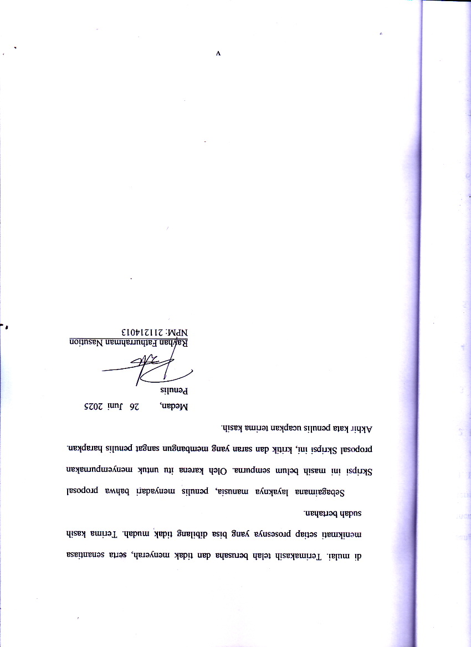
Sebagaimana layaknya manusia, penulis menyadari bahwa proposal Skripsi ini masih belum sempurna. Oleh karena itu untuk menyempurnakan proposal Skripsi ini, kritik dan saran yang membangun sangat penulis harapkan. Akhir kata penulis ucapkan terima kasih.
Medan, Juni 2025
Penulis
Rayhan Fathurrahman Nasution
NPM: 211214013

DAFTAR ISI
Halaman
ABSTRAK i
KATA PENGANTAR iii
DAFTAR ISI vi
DAFTAR GAMBAR x
DAFTAR TABEL xi
DAFTAR LAMPIRAN xii
BAB I PENDAHULUAN 1
1.1 Latar Belakang 1
1.2 Identifikasi Masalah 6
1.3 Batasan Masalah 7
1.4 Rumusan Masalah 7
1.5 Tujuan Penelitian 7
1.6 Manfaat Penelitian 8
1.7 Anggapan Dasar 9
BAB II TINJAUAN PUSTAKA 10
2.1 Semantik 10
2.1.1 Pengertian Semantik 10
2.1.2 Makna Denotatif dan Konotatif 21
2.1.3 Faktor Kontekstual dalam Pembentukkan Makna 28
2.2 Gaya Bahasa 31
2.2.1 Pengertian Gaya Bahasa 31
2.2.2 Jenis-Jenis Gaya Bahasa 33
2.2.3 Fungsi Gaya Bahasa 37
2.3 Analisis Wacana 39
2.4 Penelitian Relevan 50
2.5 Kerangka Berpikir 53
BAB III METODE PENELITIAN 56
3.1 Desain Penelitian 56
3.2 Lokasi dan Waktu Penelitian 58
3.3 Sumber Data 58
3.4 Teknik Pengumpulan Data 60
3.5 Instrumen Penelitian 63
3.6 Teknik Analisis Data 65
3.7 Teknik Keabsahan Data 67
BAB IV HASIL PENELITIAN DAN PEMBAHASAN 70
4.1 Deskripsi Data 70
4.2 Hasil Analisis Makna Denotatif dan Konotatif 71
4.2.1 Makna Denotatif dan Konotatif Pidato Kampanye
Paslon 01 71
4.2.2 Makna Denotatif dan Konotatif Pidato Kampanye
Paslon 02 76
4.2.3 Makna Denotatif dan Konotatif Pidato Kampanye
Paslon 03 80
4.3 Hasil Analisis Gaya Bahasa Pidato Kampanye 85
4.3.1 Gaya Bahasa Pidato Kampanye Paslon 01 85
4.3.2 Gaya Bahasa Pidato Kampanye Paslon 02 88
4.3.3 Gaya Bahasa Pidato Kampanye Paslon 03 91
4.4 Hasil Analisis Pesan atau Nilai Pidato Kampanye 94
4.4.1 Pesan atau Nilai Pidato Kampanye Paslon 01 94
4.4.2 Pesan atau Nilai Pidato Kampanye Paslon 02 97
4.4.3 Pesan atau Nilai Pidato Kampanye Paslon 03 ..99
4.5 Relevansi Hasil Analisis terhadap Pengembangan Materi
Ajar Bahasa Indonesia 101
4.5.1 Relevansi Hasil Analisis Paslon 01 102
4.5.2 Relevansi Hasil Analisis Paslon 02 105
4.5.3 Relevansi Hasil Analisis Paslon 03 109
4.6 Pembahasan 111
4.6.1 Pemanfaatan Makna Denotatif dan Konotatif
dalam Membangun Citra Politik 111
4.6.2 Gaya Bahasa sebagai Alat Retorika dan Pendekatan
Sosial 112
4.6.3 Pesan dan Nilai: Refleksi Ideologi dan Komitmen
Sosial 113
4.6.4 Relevansi terhadap Pengembangan Materi Ajar
Bahasa Indonesia 114
BAB V KESIMPULAN DAN SARAN 116
5.1 Kesimpulan 116
5.2 Saran 117
DAFTAR PUSTAKA 119
LAMPIRAN 126

DAFTAR GAMBAR
2.1 Analisa Bahasa 16
2.2 Tataran Semantik Gramatikal 17
2.3 Kerangka Berpikir Penelitian 55

DAFTAR TABEL
2.1 Jenis-Jenis Gaya Bahasa 36
3.1 Panduan Analisis Data Penelitian 64
4.1 Makna Denotatif dan Konotatif Paslon 01 72
4.2 Makna Denotatif dan Konotatif Paslon 02 77
4.3 Makna Denotatif dan Konotatif Paslon 03 81
4.4 Nilai/Pesan Pidato Kampanye Paslon 01 95
4.5 Nilai/Pesan Pidato Kampanye Paslon 02 97
4.6 Nilai/Pesan Pidato Kampanye Paslon 03 100

DAFTAR LAMPIRAN
Lampiran 1: Transkripsi Pidato Kampanye Paslon 01 127
Lampiran 2: Transkripsi Pidato Kampanye Paslon 02 142
Lampiran 2: Transkripsi Pidato Kampanye Paslon 03 152

